สรุปผลการฝึกอบรม
หลักสูตร นักบริหารงานทั่วไป รุ่นที่ 65
ระหว่างวันที่ 18 เมษายน 2560 ถึง 13 พฤษภาคม 2560
ณ สถาบันพัฒนาบุคลากรท้องถิ่น
ตำบลคลองหนึ่ง อำเภอคลองหลวง จังหวัดปทุมธานี
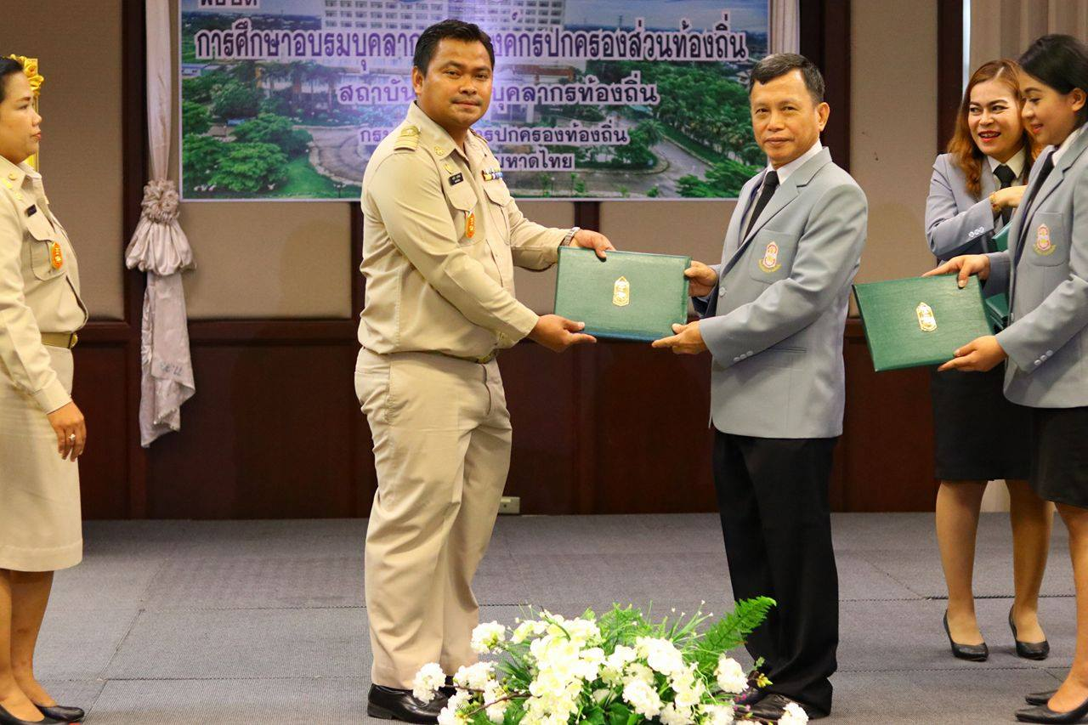
ของ
นายอนุรักษ์ บุตรลักษณ์
หัวหน้าสำนักปลัด
องค์การบริหารส่วนตำบลบ้านเป้า
อำเภอแม่แตง จังหวัดเชียงใหม่

ภาพประกอบการฝึกอบรม
หลักสูตร นักบริหารงานทั่วไป รุ่นที่ 65
ระหว่างวันที่ 18 เมษายน 2560 ถึง 13 พฤษภาคม 2560
ณ สถาบันพัฒนาบุคลากรท้องถิ่น ตำบลคลองหนึ่ง อำเภอคลองหลวง จังหวัดปทุมธานี

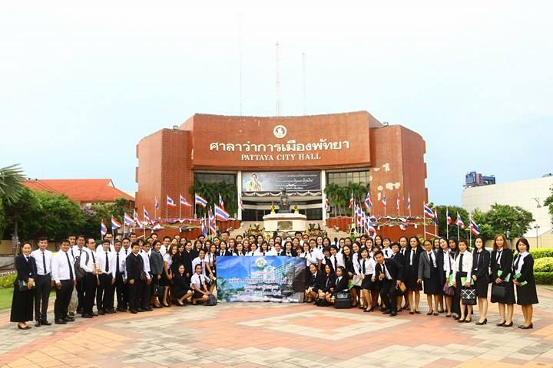
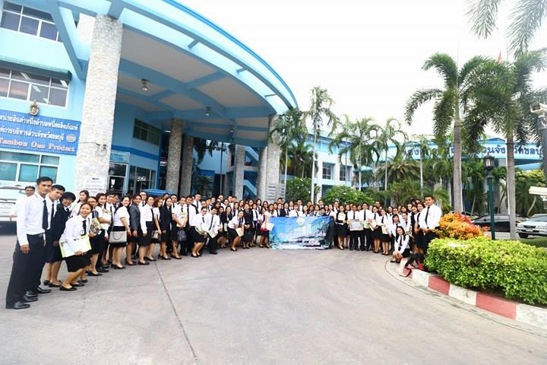

ภาพประกอบการฝึกอบรม
หลักสูตร นักบริหารงานทั่วไป รุ่นที่ 65
ระหว่างวันที่ 18 เมษายน 2560 ถึง 13 พฤษภาคม 2560
ณ สถาบันพัฒนาบุคลากรท้องถิ่น ตำบลคลองหนึ่ง อำเภอคลองหลวง จังหวัดปทุมธานี
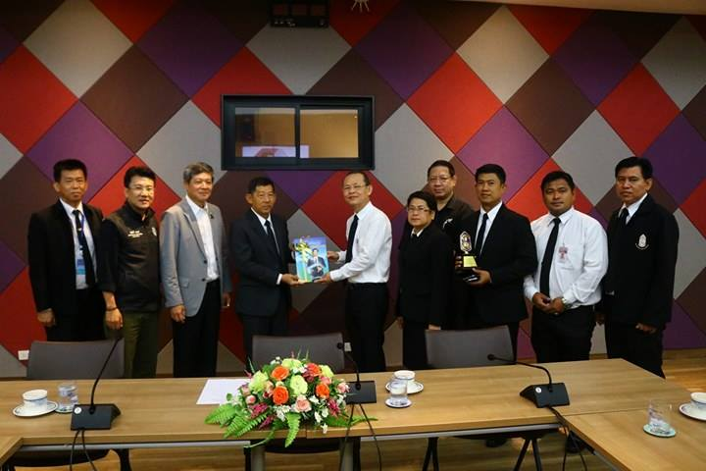
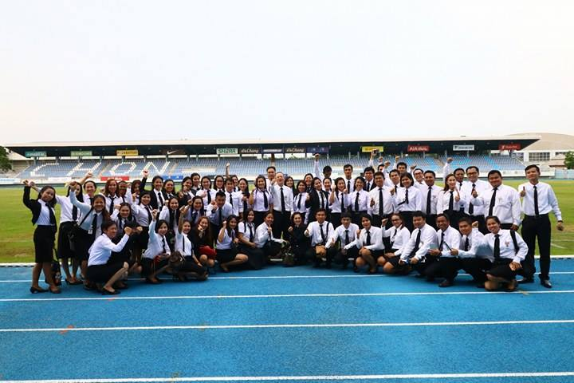

ภาพประกอบการฝึกอบรม
หลักสูตร นักบริหารงานทั่วไป รุ่นที่ 65
ระหว่างวันที่ 18 เมษายน 2560 ถึง 13 พฤษภาคม 2560
ณ สถาบันพัฒนาบุคลากรท้องถิ่น ตำบลคลองหนึ่ง อำเภอคลองหลวง จังหวัดปทุมธานี
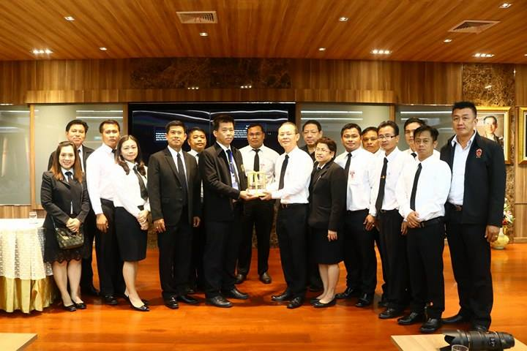
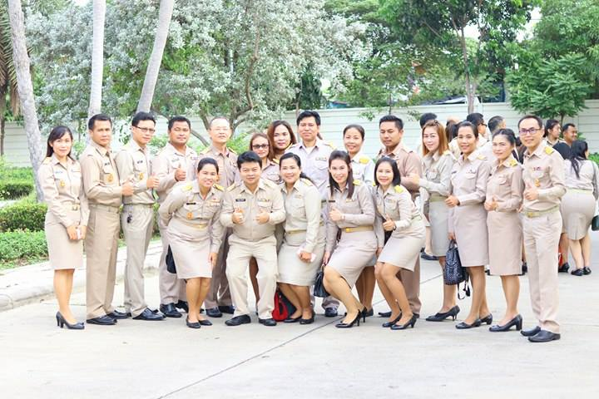

ภาพประกอบการฝึกอบรม
หลักสูตร นักบริหารงานทั่วไป รุ่นที่ 65
ระหว่างวันที่ 18 เมษายน 2560 ถึง 13 พฤษภาคม 2560
ณ สถาบันพัฒนาบุคลากรท้องถิ่น ตำบลคลองหนึ่ง อำเภอคลองหลวง จังหวัดปทุมธานี
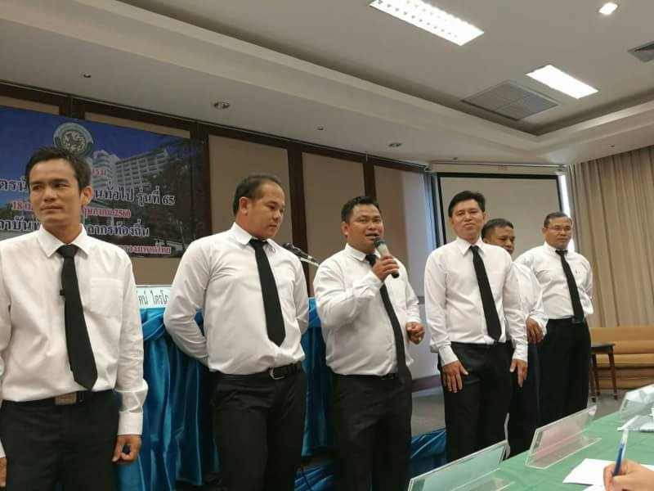
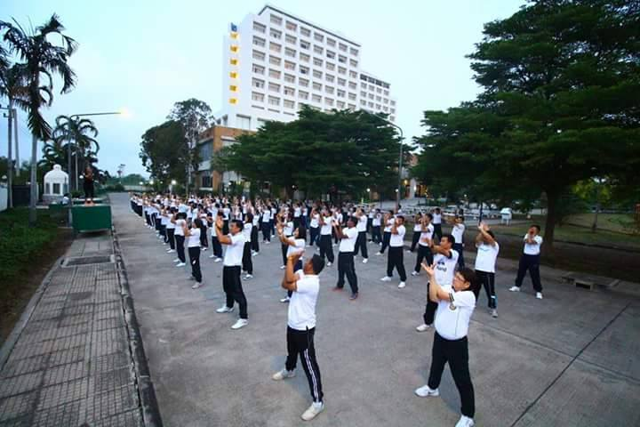

รายงานสรุปผลการศึกษาอบรม หลักสูตรนักบริหารงานทั่วไป รุ่นที่ 65
ระหว่างวันที่ ๑๘ เมษายน – ๑๓ พฤษภาคม ๒๕๖๐
ณ สถาบันพัฒนาบุคลากรท้องถิ่น
ถนนพหลโยธิน (ซอยคลองหลวง ๘) ตำบลคลองหนึ่ง อำเภอคลองหลวง จังหวัดปทุมธานี
............................................................

เรียน นายองค์การบริหารส่วนตำบลบ้านเป้า

ด้วยข้าพเจ้า นายอนุรักษ์ บุตรลักษณ์ ตำแหน่ง หัวหน้าสำนักปลัด ระดับ ต้น สังกัดสำนักปลัดองค์การบริหารส่วนตำบลบ้านเป้า ได้เข้ารับการฝึกอบรม หลักสูตร นักบริหารงานทั่วไป รุ่นที่ 65 ระหว่างวันที่ 18 เมษายน 2560 ถึงวันที่ 13 พฤษภาคม 2560 เป็นเวลารวมทั้งสิ้น 26 วัน ณ สถาบันพัฒนาบุคลากรท้องถิ่น ตำบลคลองหนึ่ง อำเภอคลองหนึ่ง จังหวัดปทุมธานี ซึ่งหลักสูตรดังกล่าวจัดโดย กรมส่งเสริมการปกครองท้องถิ่นและอนุมัติให้ใช้งบประมาณค่าลงทะเบียน การศึกษาอบรมครั้งนี้จำนวน 32,300 บาท (สามหมื่นสองพันสามร้อยบาทถ้วน)
บัดนี้ ข้าพเจ้าได้เข้ารับการฝึกอบรมหลักสูตรดังกล่าวเรียบร้อยแล้ว จึงขอรายงานสรุปผล การฝึกอบรมให้ทราบ ดังนี้
- การฝึกอบรมดังกล่าวมีวัตถุประสงค์เพื่อ ให้ผู้เข้ารับการฝึกอบรมได้รับความรู้ความเข้าใจเกี่ยวกับ
  - เพื่อให้ผู้เข้ารับการศึกษาอบรมพัฒนาสมรรถนะด้านการบริหารและการจัดการงานภาครัฐตามหลักธรรมาภิบาลและหลักการบริหารกิจการบ้านเมืองที่ดี
  - มุ่งให้ผู้เข้าอบรมสามารถนำความรู้ ความเข้าใจ ทักษะประสบการณ์ที่ได้รับจากการฝึกอบรมไปถ่ายทอด และประยุกต์ใช้ในการบริหารงานราชการ
  - ผู้เข้าอบรมได้ใช้โอกาสแลกเปลี่ยนเรียนรู้ด้านวิชาการ และประสบการณ์ร่วมกันอันจะเป็นประโยชน์ในการประสานงานในโอกาสต่อไป
- เนื้อหาและหัวข้อวิชาของหลักสูตรการฝึกอบรม มีดังนี้
จากการฝึกอบรมหลักสูตรนักบริหารงานทั่วไป รุ่นที่ 65 ได้ฝึกการทำงานอยู่ร่วมกันกับผู้อื่น และการมีส่วนร่วมภายในกลุ่มกิจกรรม(ฝึกความรับผิดชอบในการทำงาน ฝึกหน้าที่ที่ได้รับผิดชอบภายในกลุ่ม ฝึกการเป็นผู้นำ ฝึกการช่วยเหลือกันในการทำงาน ฝึกการทำงานอย่างเป็นระบบ ฝึกความสามัคคีฯลฯ)
ได้มีการนำเสนอและอภิปราย เพื่อฝึกทักษะการพูด การคิด การวิเคราะห์ การสรุป และฝึกภาวะการเป็นผู้นำสำหรับนักบริหาร
ได้มีการแลกเปลี่ยนความคิดเห็นของสมาชิกในกลุ่มกิจกรรม เพื่อวิเคราะห์ปัญหาสำหรับนักบริหารและอื่นๆที่เกี่ยวข้อง
ได้มีการศึกษาดูงานนอกสถานที่ เพื่อเรียนรู้และแลกประสบการณ์ใหม่ๆ ที่คาดหวังว่าจะสามารถนำมาประยุกต์ใช้ในหน่วยงานหรืองานในหน้าที่ของแต่ละบุคคลได้
ทั้งนี้ ได้รับฟังการบรรยายตามตารางการศึกษาอบรมหลักสูตรนักบริหารงานทั่วไปรุ่นที่65 มีหัวข้อบรรยายดังต่อไปนี้

วันอังคารที่ ๑๘ เมษายน ๒๕๖๐
เวลา ๐๙.๐๐ – ๑๒.๐๐ น. รายงานตัว/ปฐมนิเทศ
โดย นาย ช โชคชัย คำแหง ผู้อำนวยการสถาบันพัฒนาบุคลากรท้องถิ่น
เวลา ๑๓.๐๐ – ๑๖.๐๐ น. วิชา สัมมนาการพัฒนาทีมงานและมนุษย์สัมพันธ์ในการทำงาน
โดย ดร.จินตนา ติยะรังสีนุกูล
- เป็นกิจกรรมการแนะนำตนเอง และมีกิจกรรมร่วมกันเพื่อพัฒนาทักษะในการทำงานเป็นทีม เป็นการเสริมทักษะในเรื่องการปรับตัวเข้าหาสังคมและอยู่ในสังคมได้อย่างมีความสุข
เวลา ๑๖.๐๐ – ๒๑.๐๐ น. กิจกรรมละลายพฤติกรรม

วันพุธที่ ๑๙ เมษายน ๒๕๖๐
เวลา ๐๕.๓๐ – ๐๗.๐๐ น. การพัฒนาสุขภาพและกิจกรรมออกกำลังกาย
เวลา ๐๙.๐๐ – ๑๒.๐๐ น. วิชา การพัฒนาบุคลิกภาพและพิธีการสมาคม โดย ดร.สันทัด ศะศิวณิช
- ได้รับความรู้และทักษะในเรื่องการบุคลิกภาพการแต่งกาย การควบคุมอารมณ์
มารยาท และภูมิรู้สติปัญญา
เวลา ๑๓.๐๐ – ๑๖.๐๐ น. วิชา ศิลปะการพูดและการบรรยายสรุป โดย อ.พิษณุ สกุลโรมวิลาส
- ได้รับความรู้เรื่องเทคนิคและหลักการต่างๆ ของศิลปะการพูดและการบรรยาย
สรุป เช่น แบบฟอร์ม วิธีพูด ซึ่งข้าพเจ้าจะได้นำเทคนิคเหล่านั้นมาพัฒนา
ตนเองในการปฏิบัติหน้าที่ และปรับใช้ในโอกาสต่างๆ ต่อไป
เวลา ๑๖.๐๐ – ๑๙.๐๐ น. ทดสอบทางวิชาการ (ทดสอบก่อนเรียน)

วันพฤหัสบดีที่ ๒๐ เมษายน ๒๕๖๐
เวลา ๐๕.๓๐ – ๐๗.๐๐ น. การพัฒนาสุขภาพและกิจกรรมออกกำลังกาย
เวลา ๐๙.๐๐ – ๑๒.๐๐ น. วิชา ภาวะผู้นำกับการบริหารการเปลี่ยนแปลง โดย อ.ศิวะ แสงมณี
- ภาวะผู้นำกับการเปลี่ยนแปลง คือ ความสามารถในการนำ ดังนั้น ผู้นำ จะต้องมีวิสัยทัศน์ และสามารถถ่ายทอดไปยังผู้ตาม ผู้นำจะมีความสม่ำเสมอมากกว่าการเอาแต่อารมณ์ สามารถควบคุมอารมณ์ได้ในสถานการณ์วิกฤต ผู้นำเป็นผู้ที่ไว้ใจได้ว่าจะทำในสิ่งที่ถูกต้อง ผู้นำจะเป็นผู้ที่มีศีลธรรมและมีจริยธรรมสูง ผู้นำจะหลีกเลี่ยงที่จะใช้อำนาจเพื่อประโยชน์ส่วนตน แต่จะประพฤติตนเพื่อให้เกิดประโยชน์แก่ผู้อื่นและเพื่อประโยชน์ของกลุ่ม ผู้นำจะแสดงให้เห็นถึงความเฉลียวฉลาด ความมีสมรรถภาพ ความตั้งใจ การเชื่อมั่นในตนเอง ความแน่วแน่ในอุดมการณ์ ความเชื่อและค่านิยมของเขา ผู้นำจะเสริมความภาคภูมิใจ ความจงรักภักดี และความมั่นใจของผู้ตาม และทำให้ผู้ตามมีความเป็นพวกเดียวกับผู้นำ โดยอาศัยวิสัยทัศน์และการมีจุดประสงค์ร่วมกัน ผู้นำแสดงความมั่นใจช่วยสร้างความรู้สึกเป็นหนึ่งเดียวกันเพื่อการบรรลุเป้าหมายที่ต้องการ
เวลา ๑๓.๐๐ – ๑๖.๐๐ น. วิชา การดำเนินงานตามกฎหมายผังเมืองและควบคุมอาคาร
โดย อ.วีระพงษ์ บุญญานุสนธิ์
- การผังเมือง หมายความว่า การวาง จัดทำ และดำเนินการให้เป็นไปตามผัง
เมืองรวมและผังเมืองเฉพาะในบริเวณเมืองและบริเวณที่เกี่ยวข้องหรือเอกชนเพื่อ
สร้างหรือพัฒนาหรือส่วนของเมืองขึ้นใหม่หรือแทนเมืองหรือส่วนของเมืองที่
ได้รับความเสียหายเพื่อให้มีหรือทำให้ดียิ่งขึ้นซึ่งสุขลักษณะ ความสะดวกสบาย
ความเป็นระเบียบ ความสวยงาม ซึ่งความสำคัญของผังเมืองมีดังนี้ ถูก
สุขลักษณะ มีความสะดวกสบาย มีความเป็นระเบียบ มีความสวยงาม รวมถึงการ
ใช้ประโยชน์ในทรัพย์สิน ความปลอดภัยของประชาชน และสวัสดิภาพของ
ประชาชน
เวลา ๑๖.๐๐ – ๑๙.๐๐ น. เลือกคณะกรรมการนักศึกษา
วันศุกร์ที่ ๒๑ เมษายน ๒๕๖๐
เวลา ๐๕.๓๐ – ๐๗.๐๐ น. การพัฒนาสุขภาพและกิจกรรมออกกำลังกาย
เวลา ๐๙.๐๐ – ๑๒.๐๐ น. วิชา สัมมนาเทคนิคการจัดประชุมและสัมมนา โดย อ.ฐิตินันท์ เจริญอาจ
- สัมมนา หมายถึง การประชุมเพื่อแลกเปลี่ยนความรู้และความคิดเห็น เพื่อหา
ข้อสรุปในเรื่องใดเรื่องหนึ่ง ผลของการสัมมนาถือว่า เป็นเพียงข้อเสนอแนะ
ผู้ที่เกี่ยวข้องจะนำไปปฏิบัติตามหรือไม่ก็ได้ ส่วนการจัดการประชุมหลายๆคน
มักบ่นว่าเบื่อที่ต้องจัดประชุม ยิ่งต้องทำงานเป็นทีมบริหารโครงการร่วมกับผู้
ร่วมทีมจากหลายๆฝ่าย ช่วงระหว่างประชุมมีแต่คุยเถียงกันไปมา หลังออกจาก
ห้องประชุมมาก็ไม่ได้เรื่องได้ราวอะไร ยิ่งในช่วงงานภารกิจที่มากมาย งานที่
เร่งด่วน ทำให้เรารู้สึกว่า การจัดหรือเข้าประชุมมักทำให้เราเสียเวลาในการ
ทำงาน อย่างไรก็ตามถ้าเราก้าวขึ้นสู่ระดับบริหาร ต้องรับฟังปัญหา ตัดสินใจ
กำหนดนโยบายขององค์กร เราคงไม่สามารถหลีกเลี่ยงการประชุม มีนัดต้อง
ประชุมกับหลายๆ ฝ่ายจนเต็มตารางเวลาการทำงาน จนกระทั่งงานประชุม
อาจกลายเป็นงานหลักของผู้บริหาร ดังนั้นเราจึงไม่ควรมองข้ามความสำคัญ
ของการประชุม ควรบริหารเวลาการประชุมให้ดี ประเด็นจึงอยู่ที่ว่าทำอย่างไร
เราถึงจะได้ผลลัพธ์จากการประชุมนั้นได้อย่างเต็มที่ ในฐานะหากเราต้องเป็น
ผู้จัดการประชุม เมื่อดำเนินประชุมตามเทคนิค จะช่วยให้เราเพิ่มศักยภาพผล
ของการประชุมให้คุ้มค่ากับเวลาที่ต้องเสียไปและลดภาระงานของเราลงได้
เวลา ๑๓.๐๐ – ๑๖.๐๐ น. วิชา การบริหารจัดการองค์กรสมัยใหม่ โดย ดร.ศักดิ์สิทธิ์ ราชรักษ์
- การบริหารจัดการเกิดขึ้นในองค์การ และในมุมมองด้านการจัดการ องค์กร
หมายถึง การที่มีคนมาทำงานร่วมกันอย่างเป็นระบบเพื่อให้ได้บรรลุเป้าหมาย
อย่างใดอย่างหนึ่งซึ่งองค์กรมีลักษณะร่วมกันอยู่ ๓ ประการ ได้แก่
1) ทุกองค์กรต้องมีวัตถุประสงค์หรือเป้าหมายของตนเอง
2) ทุกองค์กรต้องมีคนร่วมกันทำงาน
3) องค์กรต้องมีการจัดโครงสร้างงานแบ่งงานหน้าที่รับผิดชอบของคนในองค์กร
ตามที่กล่าวข้างต้น จะเห็นว่าองค์การปัจจุบันต้องเผชิญกับสภาวะแวดล้อมที่
เปลี่ยนแปลงอยู่ตลอดเวลา ดังนั้นองค์การต้องมีการปรับเปลี่ยนอยู่เสมอ
แนวคิดเกี่ยวกับองค์การในแบบเดิมกับองค์การสมัยใหม่ก็มีความแตกต่างกัน
เช่น การจัดการแบบคงเดิมกับแบบพลวัตร รูปแบบไม่ยืดหยุ่นกับแบบยืดหยุ่น
การเน้นที่ตัวงานกับเน้นทักษะ การมีสถานที่ทำงานและเวลาทำงานที่เฉพาะ
คงที่กับการทำงานได้ทุกที่ทุกเวลา
วันจันทร์ที่ ๒๔ เมษายน ๒๕๖๐
เวลา ๐๕.๓๐ – ๐๗.๐๐ น. กิจกรรมเดิน – วิ่ง เพื่อสุขภาพ
เวลา ๐๙.๐๐ – ๑๒.๐๐ น. วิชา เทคนิคการสื่อสารเพื่อสร้างความปรองดองและแก้ไขปัญหาความขัดแย้ง
โดย รศ. ดร. รัตนา จักกะพาก
- ความขัดแย้ง หมายถึง ความไม่ลงรอยกันของบุคคล หรือกลุ่มบุคคล
อันสืบเนื่องมากจากความสนใจ ความขัดแย้ง ทัศนคติ ค่านิยม ความต้องการ
ความเชื่อ การรับรู้ และผลประโยชน์ไม่ตรงกัน ไม่สามารถบรรลุความ
ปรารถนาในแต่ละฝ่ายได้พร้อม ๆ กัน
ปรากฏการณ์ปกติแต่มีความสำคัญอีกประการหนึ่งในการทำงานเป็นทีม
ได้แก่ ความขัดแย้ง ซึ่งหมายถึง การที่สมาชิกในทีมมีความเห็นไม่สอดคล้องกัน
ในเรื่องต่างๆ อาจเกิดขึ้นได้ในหลายระดับ เช่น ระหว่างคนกับคน คนกับกลุ่ม
กลุ่มกับกลุ่ม หรือองค์การกับองค์การ สาเหตุของการเกิดความขัดแย้งเกิดจาก
การตกอยู่ในสภาพแวดล้อมต่างกัน ผลประโยชน์ขัดกัน คาดหวังในบทบาท
ต่างกัน อคติ มีปทัสถานค่านิยมและการรับรู้ต่างกัน และการได้มาปฏิสัมพันธ์
กัน ส่วนการตอบสนองต่อความขัดแย้งนั้นเบื้องต้นจำแนกออกเป็น 5 ประเภท
ได้แก่ แบบหลีกเลี่ยง ผ่อนปรน บังคับ ประนีประนอม และแก้ปัญหา ซึ่งแต่ละ
แบบล้วนมีข้อดีข้อเสียและเงื่อนไขในการใช้ให้เหมาะสมต่างกัน สำหรับการ
แก้ปัญหาความขัดแย้งนั้นที่ต้องการมากที่สุด ได้แก่ การแก้ปัญหาแบบ ชนะ-
ชนะ ซึ่งต่างฝ่ายต่างได้ประโยชน์เต็มส่วนทั้งคู่และสามารถรักษาสายสัมพันธ์
ไว้ได้ แต่ก็ต้องทำตามเงื่อนไขที่กำหนดไว้

เวลา ๑๓.๐๐ – ๑๖.๐๐ น. วิชา ความรู้เกี่ยวกับการจัดทำนิติกรรมสัญญา โดย อ.กุศล แย้มสะอาด
- โครงสร้างของสัญญา
๑. ชื่อสัญญา พิจารณาดูวัตถุประสงค์และลักษณะสัญญา
๒. วันที่ และสถานที่ทำสัญญา (สถานที่หน่วยงานของรัฐ)
๓. วรรคคู่สัญญา รายละเอียดของคู่สัญญา
๔. วรรคเจตนารมณ์ หรือ วรรคอารัมภบท เป็นวรรคที่แสดงที่มาของสัญญา หรือ
จุดเริ่มต้นของสัญญา ใช้ตีความสัญญา
๕. บทนิยาม เพื่อความเข้าใจตรงกัน หรือ เพื่อสะดวกในการไม่ต้องกล่าวซ้ำใน
สัญญา และความชัดเจนในการบริหารสัญญา
๖. เงื่อนไขในการปฏิบัติตามสัญญา ข้อกำหนดต่างๆ ของสัญญา เช่น สิทธิหน้าที่
การรับประกัน การปรับ การบอกเลิกสัญญา เป็นต้น
๗. เงื่อนไขอื่น ๆ เช่น เหตุสุดวิสัย การระงับข้อพิพาท และอนุญาโตตุลาการ
๘. เอกสารแนบท้ายสัญญา เช่น ใบเสนอราคา เป็นต้น
๙. วรรคท้ายสัญญา ย้ำเจตนาว่าคู่สัญญาเข้าใจตรงกันแล้ว
๑๐. ช่องลงนาม คู่สัญญาและพยานของแต่ละฝ่าย ซึ่งกรณีคู่สัญญาฝ่ายนิติบุคคล
ต้องประทับตรานิติบุคคลไว้ด้วย
วันอังคารที่ ๒๕ เมษายน ๒๕๖๐
เวลา ๐๕.๓๐ – ๐๗.๐๐ น. การพัฒนาสุขภาพและกิจกรรมออกกำลังกาย
เวลา ๐๙.๐๐ – ๑๒.๐๐ น. วิชา การบริหารจัดการความรู้ โดย ดร.บัณฑิต ตั้งประเสริฐ
- การจัดการความรู้ คือ กระบวนการในการสร้าง ประมวล เผยแพร่และ
ใช้ความรู้เพื่อก่อให้เกิดประสิทธิผลในการดำเนินงาน
กระบวนการจัดการความรู้
- การบ่งชี้ความรู้เราต้องมีความรู้เรื่องอะไรและเรามีความรู้เรื่องนั้นแล้วหรือยัง
- การสร้างและแสวงหาความรู้ ความรู้ที่เราต้องการรู้นั้นอยู่กับใครอยู่ในรูปแบบอะไรและจะนำมาจัดรวมกันได้อย่างไรโดยการค้นคว้าจากตำราอินเตอร์เนต สัมภาษณ์ผู้รู้ ผู้เชี่ยวชาญ เพื่อนำมาจัดทำเนื้อหาให้ตรงกับความต้องการ
- การจัดการความรู้ให้เป็นระบบ โดยการจัดหมวดหมู่แบ่งประเภทเพื่อจัดทำให้ง่ายและสะดวกต่อการค้นหาและใช้งาน
- การประมวลและกลั่นกรองความรู้ นำความรู้มาจัดทำรูปแบบและภาษาให้เป็นมาตรฐานเดียวกันทั้งองค์กรพร้อมทั้งเรียบเรียงและปรับปรุงเนื้อหาให้ทันสมัย
- การเข้าถึงความรู้ นำความรู้ที่ประมวลและกลั่นกรองแล้วมาเผยแพร่เพื่อให้คนในองค์กรสามารถเข้าถึงความรู้ได้อย่างสะดวกและรวดเร็ว เช่นหนังสือเวียน บอร์ด อินเตอร์เน็ต
- การแบ่งปันแลกเปลี่ยนความรู้ นำความรู้มาแบ่งปันโดยใช้เครื่องมือ เช่นชุมชนนักปฏิบัติ เว็บไซต์ เวทีแลกเปลี่ยน
- การเรียนรู้ นำความรู้มาใช้ประโยชน์ในการปฏิบัติงานการตัดสินใจ การแก้ปัญหาเพื่อปรับปรุงองค์กรให้ดีขึ้น
เวลา ๑๓.๐๐ – ๑๖.๐๐ น. วิชา การบริหารงานบุคคลและการดำเนินงานทางวินัย โดย อ.บันลือศักดิ์ สุนทร
- คำสั่ง ม. 44
๑. สร้างมาตรฐานบุคลากรท้องถิ่นสู่มาตรฐานการบริการสาธารณะไม่ใช่ดึง
อำนาจกลับมาส่วนกลาง
๒. การดำเนินการโดยหน่วยงานกลางเป็นการประหยัดค่าใช้จ่าย
๓. สร้างความเสมอภาคในโอกาสในการเข้ารับราชการ
๔. เป็นการสร้างศักดิ์ศรีให้แก่ข้าราชการท้องถิ่นและ สถ.
๕. สร้างความเชื่อมั่นและศรัทธาในระบบบริหารงานบุคคลท้องถิ่น
สรุปสาระสำคัญ เรื่องการขับเคลื่อนการปฏิรูปการบริหารงานบุคคลท้องถิ่น
เป็นการเปลี่ยนอำนาจการตอบจากท้องถิ่นเป็น ก.กลาง เพื่อปฏิรูปการ
บริหารงานบุคคลของท้องถิ่น การสรรหาข้าราชการส่วนท้องถิ่น 1) สอบแข่งขัน
เพื่อบรรจุบุคคลเข้ารับราชการ 2) รอบคัดเลือกคัดเลือกเพื่อดำรงตำแหน่งปลัด
รองปลัด/ผอ./หัวหน้าฝ่าย ให้ ก.กลางดำเนินการแทน ซึ่ง ก.กลาง เป็นองค์กรที่
ให้ความเป็นธรรมและแก้ไขปัญหาความขัดแย้งในการบริหารงานบุคคลส่วน
ท้องถิ่น
วันพุธที่ ๒๖ เมษายน ๒๕๖๐
เวลา ๐๕.๓๐ – ๐๗.๐๐ น. การพัฒนาสุขภาพและกิจกรรมออกกำลังกาย
เวลา ๐๙.๐๐ – ๑๒.๐๐ น. วิชา หลักการและแนวทางการปฏิบัติตามกฎหมายวิธีปฏิบัติราชการทางปกครอง
ความรับผิดทางละเมิด โดย อ.วิชญ์ชัย ธรรมประดิษฐ์
- กฎหมายเป็นกฎเกณฑ์หรือบรรทัดฐานที่สังคมอาศัยอำนาจมหาชนกำหนดขึ้น
เพื่อใช้ควบคุมพฤติกรรมของมนุษย์
กฎหมายกำหนดพฤติกรรมไว้ 3 ลักษณะ
- กฎหมายบังคับให้มนุษย์ต้องทำการอย่างหนึ่งอย่างใด เช่น บิดามารดามีหน้าที่ต้องอุปการะบุตรผู้เยาว์และให้การศึกษาตามสมควร
- กฎหมายบังคับห้ามมิให้กระทำการอย่างหนึ่งอย่างใด เช่น กฎหมายอาญา
- กฎหมายอนุญาตให้มนุษย์ให้ทำหรืออนุญาตไม่ให้ต้องทำการอย่างหนึ่งอย่างใด
ส่วนประกอบของกฎหมายที่เป็นลายลักษณ์อักษร
1 รูปแบบของกฎหมายพรบ. พรฏ. ฯลฯ
2 เนื้อหาของกฎหมายฉบับนั้นๆ
กฎหมายเอกชน = เป็นกฎหมายว่าด้วยความสัมพันธ์ระหว่างเอกชน + เอกชน
อย่างเท่าเทียมกัน
กฎหมายมหาชน = เป็นกฎหมายว่าด้วยความสัมพันธ์ระหว่างรัฐ + เอกชนโดยรัฐ
มีฐานะเหนือกว่าเอกชน

เวลา ๑๓.๐๐ – ๑๖.๐๐ น. วิชา กระบวนการคิดเชิงกลยุทธ์ โดย อ.สุวัฒน์ ชมภูพงษ์
- เริ่มต้นจากตัวเรา-----ศึกษาค้นคว้า----ขจัดความกลัว----คิดบวก
- คิดเชิงกลยุทธ์ ---- คิดวิเคราะห์ --- มองภาพรวม --- หาข้อมูลรอบด้าน ---
คิดหลากหลาย --- มี focus
การคิดเชิงกลยุทธ์ หมายถึง วิธีการหรือแผนการที่คิดขึ้นอย่างรอบคอบ
มีลักษณะเป็นขั้นเป็นตอน มีความยืดหยุ่นพลิกแพลงได้ตามสถานการณ์ มุ่งหมาย
เพื่อเอาชนะคู่แข่งขันหรือเพื่อหลบหลีกอุปสรรคต่างๆจนสามารถบรรลุเป้าหมาย
ที่ต้องการ
เวลา ๑๖.๐๐ – ๑๙.๐๐ น. วิชา โครงสร้าง บทบาท อำนาจหน้าที่ของ อปท. โดย อ.สมนึก ปิ่นถาวรรักษ์
ตามพระราชบัญญัติระเบียบบริหารราชการแผ่นดิน จะมีรูปแบบการปกครอง
ท้องถิ่น 3 รูปแบบด้วยกันคือ องค์การบริหารส่วนจังหวัด เทศบาล และ
สุขาภิบาล สำหรับราชการส่วนท้องถิ่นอื่นที่กฎหมายกำหนดได้แก่
กรุงเทพมหานครและเมืองพัทยา ซึ่งเป็นรูปแบบการปกครองเฉพาะที่ และ
องค์การบริหารส่วนตำบล ซึ่งเป็นรูปแบบการปกครองท้องถิ่นล่าสุด
ดังนั้นการปกครองท้องถิ่นของไทย จึงมี 6 รูปแบบด้วยกันคือ
1. องค์การบริหารส่วนจังหวัด 2. เทศบาล 3. สุขาภิบาล 4. กรุงเทพมหานคร
5. เมืองพัทยา 6. องค์การบริหารส่วนตำบล

ภารกิจที่ถ่ายโอนให้ อปท. จำนวน ๒๕๙ ภาระกิจแบ่งเป็น ๖ ด้าน คือ
- โครงสร้างพื้นฐาน
- ส่งเสริมคุณภาพชีวิต
- จัดระเบียบชุมชน /สังคม รักษาความสงบเรียบร้อย
- วางแผน ส่งเสริม ลงทุน พาณิชย์ + ท่องเที่ยว
- บริหารจัดการอนุรักษ์ทรัพยากรธรรมชาติสิ่งแวดล้อม
- ศิลปวัฒนธรรม จารีตประเพณีท้องถิ่น
สรุปบทบาทของ อปท. คือ 4 บ 2 ป
๔ บ คือ บริการ บริหาร บูรณาการ และ บริสุทธิ์
๒ ป คือ ประโยชน์ของประชาชน และ ประโยชน์ของประเทศชาติ
วันพฤหัสบดีที่ ๒๗ เมษายน ๒๕๖๐
เวลา ๐๕.๓๐ – ๐๗.๐๐ น. การพัฒนาสุขภาพและกิจกรรมออกกำลังกาย
เวลา ๐๙.๐๐ – ๑๒.๐๐ น. วิชาเทคนิคการสอนงาน มอบหมายงานและการควบคุมงานอย่างมีประสิทธิภาพ
โดย อ.วิชญ์ชัย ธรรมประดิษฐ์
- การสอนงาน หมายถึง กระบวนการให้ความรู้ ความสามารถ ทักษะ และ
ทัศนคติที่ดี มี ๔ กระบวนการ คือ KUSA (คูซ่า)
- Knowlede – ความรู้
- Understand – ความเข้าใจ
- Skills – ทักษะ
- Attitued – ทัศนคติ
- การมอบหมายงาน เป็นหน้าที่ของนักบริหาร คือ ต้องมีการวางแผนงาน
จัดองค์กร ควบคุมงาน ประสานงาน และพัฒนาคนงาน ซึ่งมีรูปแบบของการมอบหมายงาน ดังนี้

- Order - มอบหมายงานเป็นรายคน
- Delegating – มอบเป็นโครงการ
- Job Assignment – มอบเป็น job เพื่อเรียนรู้และพัฒนา
- Empowerment – มอบอำนาจให้เขาตัดสินใจ
- การควบคุมงาน ควบคุมก่อนปฏิบัติ ระหว่างปฏิบัติ และหลังการปฏิบัติ
เวลา ๑๓.๐๐ – ๑๖.๐๐ น. วิชา ยุทธศาสตร์ประเทศไทย ๔.๐ โดย ร.ต.อ. ดร.นิติภูมิธณัฐ มิ่งรุจิราลัย
- Thailand 1.0 ก็คือยุคของเกษตรกรรม คนไทยปลูกข้าว พืชสวน พืชไร่
เลี้ยงหมู เป็ด ไก่ นำผลผลิตไปขาย สร้างรายได้และยังชีพ
Thailand 2.0 ซึ่งก็คือยุคอุตสาหกรรมเบา ในยุคนี้เรามีเครื่องมือเข้ามาช่วย
เราผลิตเสื้อผ้า กระเป๋า เครื่องดื่ม เครื่องเขียน เครื่องประดับเป็นต้น ประเทศเริ่มมีศักยภาพมากขึ้น
Thailand 3.0 (ซึ่งเป็นยุคปัจจุบัน ) เป็นยุคอุตสาหกรรมหนัก เราผลิตและขาย
ส่งออกเหล็กกล้า รถยนต์ ก๊าซธรรมชาติ ปูนซีเมน เป็นต้น โดยใช้เทคโนโลยีจาก
ต่างประเทศ เพื่อเน้นการส่งออก
Thailand 4.0 เป็นวิสัยทัศน์เชิงนโยบาย ที่เปลี่ยนเศรษฐกิจแบบเดิมไปสู่
เศรษฐกิจที่ขับเคลื่อนด้วยนวัตกรรม ซึ่งกว่าจะมาเป็น Thailand 4.0 ก็ต้อง
ผ่าน 1.0 2.0 และ 3.0 กันมาก่อน โมเดลของ Thailand 4.0 นั่นคือ มั่นคง
มั่งคั่ง และยั่งยืน ในปัจจุบันประเทศไทยยังติดอยู่ในโมเดลเศรษฐกิจแบบ “ทำ
มาก ได้น้อย” จึงต้องการปรับเปลี่ยนเป็น “ทำน้อย ได้มาก” ก็จะต้องเปลี่ยน
จากการผลิตสินค้า “โภคภัณฑ์” ไปสู่สินค้าเชิง “นวัตกรรม” และเปลี่ยนจากการ
ขับเคลื่อนประเทศด้วย
วันศุกร์ที่ ๒๘ เมษายน ๒๕๖๐
เวลา ๐๕.๓๐ – ๐๗.๐๐ น. การพัฒนาสุขภาพและกิจกรรมออกกำลังกาย
เวลา ๐๙.๐๐ – ๑๒.๐๐ น. วิชา การตลาด การท่องเที่ยว ศิลปวัฒนธรรมประเพณีและภูมิปัญญาท้องถิ่น
โดย อ.สมชาย ชมพูน้อย
- เรื่องท่องเที่ยวเกี่ยวข้องกับองค์กรปกครองส่วนท้องถิ่น (อปท.) คือ อปท.เป็น
เจ้าของ เป็นเจ้ามือ และเป็นเจ้าภาพในคราวเดียวกัน ซึ่งการท่องเที่ยวเป็นงานที่
ให้ความสำคัญกับสิ่งแวดล้อมเป็นหลัก เพื่อก่อให้เกิดการกระจายรายได้สู่ชุมชน
ทุกภาคส่วนอย่างสมดุล ซึ่งถ้าเป็นงานประเพณีควรกำหนดให้เป็นวันเวลา
เดียวกันทุกปี เพื่อให้ประชาชนหรือหน่วยงานราชการและองค์กรเอกชนสามารถ
จดจำได้ว่าปีนี้วันนี้เป็นงานประเพณีนี้ เปรียบเสมือนเป็นการทำตลาดและ
ประชาสัมพันธ์โครงการนั้นๆ ด้วย การพัฒนาก็ให้เริ่มตั้งแต่ต้นน้ำ คือ พัฒนา
ถนน ป้ายบอกทาง ภูมิทัศน์ ลานจอดรถ สุขา ร้านขายของที่ระลึก ฯลฯ
กลางน้ำ คือ พัฒนาบริการ เช่น จัดให้มีโฮมสเตร์ โรงแรมที่พัก ร้านอาหาร
เอกสาร ศูนย์ให้บริการข้อมูลข่าวสาร มัคคุเทศก์ ฯลฯ ส่วนปลายน้ำ คือ พัฒนา
กิจกรรมและประชาสัมพันธ์ (การตลาด) เช่น จ้างสื่อมวลชนโฆษณา
ประชาสัมพันธ์ เพื่อให้รู้จักแหล่งท่องเที่ยวในรายการวิทยุ โทรทัศน์สิ่งพิมพ์ ฯลฯ
เวลา ๑๓.๐๐ – ๑๖.๐๐ น. วิชา หลักและสาระสำคัญของพระราชบัญญัติข้อมูลข่าวสารของทางราชการ
พ.ศ. ๒๕๔๐ โดย อ.จอมขวัญ ศรีศิลป์
- หลัก คือ เปิดเผยเป็นหลัก ปกปิด เป็นข้อยกเว้น
การให้ข้อมูลข่าวสาร มีหลัก คือ เป็นประชาชนหรือไม่ ถ้าเป็นประชาชนให้
ข้อมูลข่าวสารได้ แต่ถ้าเป็นเจ้าหน้าที่ของรัฐให้ไม่ได้
ข้อมูลที่จะให้ มีหลักปฏิบัติ ดังนี้ ข้อมูลตาม ม. ๑๔ ห้ามเปิดเผย (ข้อมูล
เกี่ยวกับพระมหากษัตริย์) ข้อมูลตาม ม. ๑๕ ให้ใช้ดุลยพินิจเปิด/ปิด ได้ (มี ๗
ลักษณะ) ข้อมูลตาม ม. ๑๖-๒๕ ให้ใช้ดุลพินิจและระเบียบฯ ความลับ (เอกสาร
ลับ) สรุปหน้าที่หน่วยงานของรัฐ (๑) เปิดเผยข้อมูลข่าวสาร (ม.๗,๙ และ ๑๑)
(๒) ปกปิด /คุ้มครองข้อมูล (ม.๑๔,๑๕,๑๖ และ ๒๔) (๓) แจ้งผู้มีผลกระทบ
ประโยชน์ได้เสียพิจารณาคัดค้าน (ม.๗) (๔) จัดระบบข้อมูลส่วนบุคคล (ม.๒๓)
(๕) เปิดเผย/แก้ไขข้อมูลส่วนบุคคล (ม.๒๕) (๖) ส่งมอบเอกสารประวัติศาสตร์
(ม.๒๖) (๗) ชี้แนะให้คำแนะนำโดยไม่ชักช้า (ม.๑๒)
ตามกฎหมายให้พิจารณาเอกสารภายใน ๑๕ วัน ในการให้ข้อมูลข่าวสารราชการ
วันจันทร์ที่ ๑ พฤษภาคม ๒๕๖๐
เวลา ๐๕.๓๐ – ๐๗.๐๐ น. การพัฒนาสุขภาพและกิจกรรมออกกำลังกาย
เวลา ๐๙.๐๐ – ๑๒.๐๐ น. วิชา หลักการและวิธีปฏิบัติงานรัฐพิธี โดย อ.สรรชัย เทียมทวีสิน
- การขอพระราชทานเพลิงศพ หรือดินฝังศพ ให้เตรียมดังนี้
เอกสาร ๑) สำเนาใบมรณะบัตร ๒) สำเนาบัตรประจำตัวประชาชน ๓) สำเนา
ทะเบียนบ้านผู้ขอ โดยบุตรสามารถทำหนังสือขอได้โดยตรงเลยไม่จำเป็นต้อง
เป็นหนังสือราชการ วันศุกร์จะไม่พระราชทานเพลิง เช่น จะขอพระราชทานเพลิง
ศพให้............วัด.....วัน.....ที่........เวลา...........สถานที่........... (ตาย ๑ วันสามารถ
ทำหนังสือได้เลย)
การส่งจดหมายไปสำนักพระราชวัง ที่ สนามเสือป่าลานพระบรมรูปทรงม้า ถ้า
เดินทางไปเองภายใน ๒๐ นาทีจะได้รับหีบพระเพลิง/ดินฝังศพทันที โดย
รับหน้าโต๊ะหมู่ (หน้าพระฉายาลักษณ์) โดยให้นำไปเก็บไว้ในที่ๆ เหมาะสม รถที่
เชิญหีบพระเพลิงต้องเป็นรถตู้หรือรถเก๋งเท่านั้น คนที่มายืนรอรับต้องเป็น
หรือผู้ให้ความเคารพนับถือ ทุกคนจะยืนขึ้นตอนที่ประธานจุดไฟพระราชทาน
แล้ววางจะมีสัญญาณให้ทุกคนยืนขึ้นเคารพ ส่วนผู้เชิญหีบเพลิงต้องเป็น
ข้าราชการเท่านั้น
พระราชพิธี หมายถึง งานที่พระบาทสมเด็จพระเจ้าอยู่หัวทรงพระกรุณาโปรด
เกล้า กำหนดไว้เป็นประจำตามราชประเพณี ส่วนรัฐพิธี หมายถึง งานที่รัฐบาล
กราบบังคมทูลขอพระมหากรุณาให้ทรงรับไว้เป็นงานรัฐพิธี
เวลา ๑๓.๐๐ – ๑๙.๐๐ น. วิชา เทคนิคการเขียนหนังสือราชการและงานสารบรรณในองค์กร
โดย อ. โสภณ สาทรสัมฤทธิ์ผล
- หนังสือราชการมี ๖ ชนิด ได้แก่ หนังสือภายนอก หนังสือภายใน หนังสือ
ประทับตรา หนังสือสั่งการ หนังสือประชาสัมพันธ์ และหนังสือที่เจ้าหน้าที่ทำขึ้น
เป็นหลักฐานในราชการ
ชั้นความลับ ได้แก่ ลับที่สุด ลับมาก และลับ
ชั้นความเร็ว ได้แก่ ด่วนที่สุด (ปฏิบัติทันที) ด่วนมาก (ปฏิบัติโดยเร็ว) และด่วน
(ปฏิบัติเร็วกว่าปกติ) ใช้อักษรสีแดง
ข้อสังเกตการเกษียนหนังสือ ไม่จำเป็นต้องเริ่มที่ ทราบ ทุกครั้ง นอกจากเป็น
เรื่องเพื่อทราบเท่านั้น ผู้บริหารบางคนเกษียนทุกครั้งว่า ทราบ ชอบ มอบรอง
โดนมิได้คำนึงถึงจุดประสงค์ของเรื่อง ดังนั้นการเกษียนหนังสือจึงต้องพิจารณาให้
รอบคอบเสมอ
หลักการร่างหนังสือราชการ คือ ให้เขียนเป็นประโยคหรือวลี สุภาพเหมาะสม
และรักษาน้ำใจผู้รับ ส่วนโครงสร้างเนื้อหาของหนังสือราชการ ใช้หลัก ใคร ทำอะไร ที่ไหน เมื่อไหร่ และอย่างไร
วันอังคารที่ ๒ พฤษภาคม ๒๕๖๐
เวลา ๐๕.๓๐ – ๐๗.๐๐ น. การพัฒนาสุขภาพและกิจกรรมออกกำลังกาย
เวลา ๐๙.๐๐ – ๑๖.๐๐ น. วิชา การบริหารจัดการแผนพัฒนาท้องถิ่นแบบบูรณาการ
โดย อ. ไพบูรณ์ โพธิ์สุวรรณ
- ท้องถิ่นเป็นหน่วยงานประกอบด้วย ราชการ การเมือง ประชาชน
แผน ๔ ปี มี ๘ แบบ คือ
- ผ.๐๑ เป็นโครงการที่เราทำเองใช้งบประมาณของเรา
- ผ.๐๒ เป็นโครงการที่คนอื่นทำใช้งบประมาณเราทำ เช่นเงินอุดหนุน
- ผ.๐๓ เป็นโครงการที่ใช้งบ อบจ.
- ผ.๐๔ อบจ.ทำตามแบบของ อบจ. โดยใช้ข้อมูลตามแบบ ผ.๐๓
- ผ.๐๕ เป็นโครงการที่ของบจังหวัดโดยใช้งบประมาณจังหวัด
- ผ.๐๖ เป็นโครงการที่เราทำไม่ได้และไม่ใช้เงิน แต่ให้คิดเป็นเงิน
- ผ.๐๗ สรุปแต่ละด้าน
- ผ.๐๘ จัดซื้อครุภัณฑ์
ชุมชนต้องทำอย่างสม่ำเสมอ เพื่อให้แผนชุมชนเป็นปัจจุบัน เป็นแผนที่มีชีวิตจริงๆ สามารถปรับเปลี่ยนแปลงได้ ทันต่อสถานการณ์ สังคมที่เปลี่ยนไปอย่างรวดเร็ว ไม่ใช่ว่าทำเสร็จเป็นรูปเล่มแล้ว จะสิ้นสุดแค่นั้น แต่นั่นเป็นเพียงการเริ่มต้นของการทำงานพัฒนาชุมชนของตนเอง และเราต้องระลึกไว้เสมอว่า การใช้เทคนิค SWOT วิเคราะห์ชุมชนมีเป้าหมาย 2 ระดับ คือระดับผลผลิต (Output) และระดับผลลัพธ์ (Outcome) กล่าวคือ ไม่เพียงต้องการให้ชุมชนกำหนดจุดแข็ง (Strengths) กับจุดอ่อน (Weakness) ของตนเอง (ปัจจัยภายใน) และโอกาส (Opportunities) กับอุปสรรค (Threats) จากภายนอก (ปัจจัยภายนอก) ซึ่งเป็นเป้าหมายระดับผลผลิตได้เท่านั้น หากแต่ยังต้องการให้ประชาชนในชุมชนได้เรียนรู้หลักการ กระบวนการและวิธีการวิเคราะห์ชุมชนด้วยเทคนิค ซึ่งเป็นเป้าหมายระดับผลลัพธ์อีกด้วย การจัดประชุมระดมความคิดเพื่อวิเคราะห์ชุมชน ต้องยึดหลักการสำคัญของการพัฒนาชุมชน ดังนี้ ๑. หลักการมีส่วนร่วมของประชาชน (People’s Participation) ๒. หลักการเรียนรู้ร่วมกันของประชาชน (People’s Participatory learning)
อัตลักษณ์ชุมชน หมายถึง ความเป็นตัวตนที่มีลักษณะเฉพาะของชุมชน เช่น วัฒนธรรมประเพณี วิถีชีวิต ความเป็นอยู่ ความเชื่อ ศิลปะ อาชีพ การแต่งกาย เป็นต้น ตัวอย่างของ อัตลักษณ์ชุมชน เช่น หมู่บ้านท่องเที่ยวเชิงนิเวศน์ หมู่บ้านวัฒนธรรมล้านนา หมู่บ้านหัตถกรรมไม้ไผ่ เป็นต้น
กระบวนการแผนชุมชน เป็นเครื่องมือสำคัญที่จะต้องนำมาใช้ในการพัฒนาสังคมของชุมชนให้เป็นสังคมแห่งการเรียนรู้ร่วมกันตลอดเวลา เพื่อนำไปสู่การพัฒนาคุณภาพชีวิตของคนในชุมชน ภายใต้วิสัยทัศน์และงบประมาณของประชาชน เพื่อให้เป็นชุมชนที่สมานฉันท์ได้อย่างแท้จริง และเข้มแข็งได้อย่างยั่งยืนตลอดไป

วันพุธที่ ๓ พฤษภาคม ๒๕๖๐
เวลา ๐๕.๓๐ – ๐๗.๐๐ น. การพัฒนาสุขภาพและกิจกรรมออกกำลังกาย
เวลา ๐๙.๐๐ – ๑๒.๐๐ น. วิชา การป้องกันและบรรเทาสาธารณภัยโดยใช้ชุมชนเป็นฐาน
โดย อ. อมรทิพย์ ภาคสุชน
- ใช้ชุมชนเป็นศูนย์กลางเพื่อ การป้องกัน แก้ไข บรรเทา ฟื้นฟูความเสียหายจาก
ภัยพิบัติด้วยตนเอง โดยให้ชุมชนร่วมคิด ร่วมวางแผน ร่วมตัดสินใจ ร่วม
กำหนดแนวทางแก้ปัญหาและร่วมดำเนินการบริหารจัดการภัยโดยใช้
ทรัพยากรและบุคคลภายในชุมชน
ก่อนเกิดภัย ประชุม ประชาคม ในหมู่บ้าน ซักซ้อมความเข้าใจ (แผน สัญญาณ
ขั้นตอน) ตรวจอุปกรณ์สื่อสาร (เสียงตามสายสาย วิทยุ โทรโข่ง) เตรียมความ
พร้อมตามภารกิจ (ข้อมูล วัสดุ อุปกรณ์)
ระหว่างเกิดภัย การจัดการในภาวะฉุกเฉิน การบรรเทาทุกข์ช่วยเหลือ เช่น การ
เตรียมการอพยพหนีภัย การอพยพหนีภัย ช่องทางการสื่อสาร รายงานข่าวสาร
ขอความช่วยเหลือ และ ติดตามข่าวสาร
หลังเกิดภัย จัดตั้งศูนย์บรรเทาทุกข์ (อาหาร/น้ำ ที่พัก ยา ) ตรวจสอบสมาชิก ค้นหา
ช่วยชีวิต ประสานขอรับความช่วยเหลือ ฟื้นฟูจิตใจ ซ่อมแซมที่อยู่อาศัย อพยพกลับ
ฟื้นฟูการดำรงชีพ อาชีพ/รายได้
เวลา ๑๓.๐๐ – ๑๖.๐๐ น. วิชา คุณธรรมและจริยธรรมกับการบริหารกิจการบ้านเมืองที่ดี
โดย พล.อ.ต.นพ.บุญเลิศ จุลเกียรติ
- คุณธรรม จริยธรรม สำหรับข้าราชการ คือ การใช้หลักธรรมปฏิบัติในการ
บริหารงานทุกระดับ ตั้งแต่ ระดับปฏิบัติการ และผู้บริหารระดับต้น
ระดับกลาง หรือระดับสูง ให้ได้ผลดี มีประสิทธิภาพสูง โดยการปกครองและ
บริหารที่ดี (Good Governance)
คุณธรรม จริยธรรม สำหรับข้าราชการ นั้น ประกอบด้วยหลักธรรม ๔
ประการ คือ
๑. หลักการครองตน เป็นผู้มีบุคลิกภาพดี มีกัลยาณมิตร
๒. หลักการครองงาน ประกอบด้วยหลักธรรมอิทธิบาทธรรม ได้แก่ ฉันทะ วิริยะ
จิตตะ วิมังสา
๓. หลักการครองคน ใช้ สังคหวัตถุธรรม ๔ ประการ คือ ทาน รู้จักให้ปัน
สิ่งของ ของตน แก่ผู้อื่นที่ควรให้ปัน ปิยวาจา รู้จักเจรจาอ่อนหวาน คือ กล่าวแต่วาจาที่สุภาพอ่อนโยน อัตถจริยา รู้จักประพฤติสิ่งที่เป็นประโยชน์แก่ผู้อื่น
สมานัตตตา เป็นผู้มีตนเสมอ คือ ไม่ถือตัวเย่อหยิ่ง จองหอง อวดดี
๔. หลักธรรมาภิบาล คือคุณธรรมของนักปกครองนักบริหารที่ดี
เวลา ๑๖.๐๐ – ๑๙.๐๐ น. วิชา การจัดทำงบประมาณของ อปท. โดย วิทยากรจาก สน.คท.
- หลักสำคัญในการตั้งงบประมาณ คือ ต้องตราเป็นเทศบัญญัติ/ข้อบัญญัติ เว้นแต่มีระเบียบกฎหมาย หนังสือสั่งการเป็นอย่างอื่น เป็นไปตามอำนาจหน้าที่ของ อปท. ตามรูปแบบที่กรมส่งเสริมกำหนด และถูกต้องตามด้านแผนงาน งาน หมวด และประเภทรายจ่าย
- การควบคุมงบประมาณให้ผู้บริหารท้องถิ่นและเจ้าหน้าที่งบประมาณรับผิดชอบร่วมกันในการควบคุมงบประมาณรายจ่าย โดยมีหัวหน้างานคลังเป็นผู้ช่วยเหลือ
- วงจรการบริหารงานคลังท้องถิ่น เริ่มจากการจัดทำแผนพัฒนา การบริหารรายได้ การจัดทำงบประมาณ การบริหารงานพัสดุ การเบิกจ่ายเงินและลงบัญชี และการตรวจสอบการคลัง
วันที่ ๔-๖ พฤษภาคม ๒๕๖๐ ศึกษาดูงานนอกสถานที่
วันที่ ๔ พฤษภาคม ๒๕๖๐ ภาคเช้า ศึกษาดูงานที่ เทศบาลนครรังสิต ความรู้ที่ได้รับ คือ ระบบการให้บริการ
ประชาชนที่มีความสะดวกและรวดเร็ว เกิดจากผู้บริหารเทศบาลนครรังสิตมีนโยบาย
ที่ให้ ความสำคัญต่อนโยบายการพัฒนาด้านโครงสร้างพื้นฐาน ให้มีความครอบคลุม
ครบถ้วนและมีมาตรฐาน โดยการ นำความต้องการของประชาชนและปัญหาความ
เดือดร้อน ข้อร้องเรียนต่างๆ ของประชาชนมาจัดลำดับ ความสำคัญ เพื่อให้สอดคล้อง
และตรงกับความต้องการของประชาชน และสามารถจัดสรรงบประมาณไปสู่แนว
ทางการพัฒนาในด้านต่างๆ ได้อย่างครบถ้วน ซึ่งเมื่อเปรียบเทียบกับองค์กรปกครองส่วน
ท้องถิ่นใกล้เคียง เทศบาลนครรังสิตมีงบประมาณและรายได้เพียงพอต่อการบริหาร
จัดการท้องถิ่น การดำเนินงานโดยใช้หลักการติดตามประเมินผลของผู้บริหารและ
ผู้บังคับบัญชา ทำให้การให้บริการ ประชาชนในลักษณะเชิงรุก รวมถึงการนำระบบ
ติดตามต่างๆ ด้วยระบบเทคโนโลยีสารสนเทศ (เว็บไซต์) จดหมาย อิเล็กทรอนิกส์ มีการ
วางแผนการปฏิบัติงาน วางแผนการดำเนินงานเป็นรายสัปดาห์ รายเดือน รวมถึงมีการ
ติดตั้ง โปรแกรมสำเร็จรูปหลากหลายรูปแบบเพื่อให้ประชาชนสามารถแจ้งปัญหาระบบ
สาธารณูปโภคต่างๆ รวมถึงด้าน โครงสร้างพื้นฐานต่างๆ ที่ชำรุดทรุดโทรม โดยไม่ต้อง
เดินทางมาติดต่อที่เทศบาล และเจ้าหน้าที่สามารถตรวจสอบ จากระบบสารสนเทศและ
เข้าไปแก้ไขปัญหาความเดือดร้อนได้อย่างรวดเร็ว
ภาคบ่าย ศึกษาดูงานที่ อบจ.ชลบุรี จุดเด่นของการบริหารของ อบจ.ชลบุรี คือ
ประชาชนทุกคนมีสิทธิได้รับข้อมูลข่าวสารของทางราชการ พ.ศ. ๒๕๔๐ ใน
สโลแกนที่ว่า เปิดเผยเป็นหลัก ปกปิดเป็นข้อยกเว้น ในวิสัยทัศน์ที่ว่า “เป็น
องค์กรหลักในการประสานความร่วมมือภาคีทุกภาคส่วน สู่การเป็นเมือง
ท่องเที่ยว ครบวงจร ที่ได้มาตรฐานสากล และพัฒนาเศรษฐกิจ การศึกษา กีฬา
สุขภาพ สิ่งแวดล้อม แบบบูรณาการโดยท้องถิ่น เป็นกลไกสำคัญ เพื่อขับเคลื่อนสู่
การพัฒนาอย่างยั่งยืน” ทำให้ อบจ.ชลบุรี มีระบบการให้บริการที่เข้มแข็ง
สามารถตอบสนองความต้องการของประชาชนได้อย่างทั่วถึง ประกอบกับมีผู้นำ
ที่มีวิสัยทัศน์กว้างไกล คือ มีการเตรียมความพร้อมและวางรากฐานการพัฒนา
และแก้ไขปัญหาอันแข็งแกร่ง อย่างเป็นระบบ สามารถแก้ปัญหาให้กับประชาชน
ได้ทันท่วงที
วันที่ ๕ พฤษภาคม ๒๕๖๐ ภาคเช้า ศึกษาดูงานที่ศาลาว่าการเมืองพัทยา
เรื่อง การบริหารจัดการ กล้อง CCTV เป็นรูปแบบที่น่าสนใจสำหรับองค์กร
ปกครองส่วนท้องถิ่นรูปแบบพิเศษ เมืองพัทยาจะเน้นนโยบายป้องกันดูแลความ
ปลอดภัยให้กับนักท่องเที่ยว เป็นการป้องปรามและแก้ปัญหาอาชญากรรมอย่าง
ทั่วถึง จึงมีโครงการติดตั้งกล้อง CCTV ในทุกๆ พื้นที่และจุดเสี่ยงในเมืองพัทยา
และยังมีการพัฒนาอย่างต่อเนื่องให้เกิดประสิทธิภาพสูงสุดในการดูแลความ
ปลอดภัยของนักท่องเที่ยว แต่ปัญหาที่ตามมาคือการดูแลบำรุงรักษากล้อง CCTV
ที่ต้องใช้งบประมาณเป็นจำนวนมากในอนาคต เพื่อจัดการให้เกิดประสิทธิภาพ
อย่างสูงสุด และใช้งานเพื่อให้เกิดประโยชน์อย่างเต็มที่แก่บ้านเมือง
เรื่อง การจัดระเบียบที่ทางสาธารณะ ตามที่ คสช.มีคำสั่งให้มีการจัด ระเบียบท่า
เทียบเรือท่องเที่ยว พัทยาใต้ แหลมบาลีฮาย เมืองพัทยา จ.ชลบุรี ใหม่ เพื่อเป็น
การ จัดระเบียบด้านการท่องเที่ยว และ ทวงคืนพื้นที่สาธารณะเพื่อให้เกิด
ประโยชน์สูงสุด อีกทั้งยังเป็น แผนการปรับภูมิทัศน์เพื่อรองรับ การจัดกิจกรรม
สวนสนามทางเรือ นานาชาติ ในช่วงปลาย ปี 2560โดยเน้นการจัดระเบียบพื้นที่
จอดเรือ และการปรับปรุงท่าเทียบเรือ พัทยาใต้ใหม่
ภาคบ่าย ศึกษาดูงาน เรื่อง การจัดการขยะของชุมชนบ้านเนินทางรถไฟ เริ่ม
ดำเนินการตั้งแต่วันที่ ๑๕ มิถุนายน ๒๕๕๘ โดยการนำเศษอาหารในครัวเรือนมา
หมักเป็นปุ๋ยน้ำ เพื่อใช้ประโยชน์และเป็นการลดปริมาณมูลฝอยและลดค่าใช้จ่าย
ของเมือพัทยาในการจัดการขยะมูลฝอย ก่อตั้งธนาคารขยะรีไซเคิล หลักการ คือ
ให้ผู้สนใจสมัครเป็นสมาชิกของธนาคารขยะ แต่งตั้งเจ้าหน้าที่ ทำการคัดแยกขยะ
ที่สมาชิกนำมากฝากชั่งน้ำหนักแล้วคิดคำนวณเป็นเงินแล้วบันทึกในสมุดคู่ฝาก
ราคาจะประสานกับร้านรับซื้อของเก่า โดยมีขั้นตอนการดำเนินงานดังนี้
ขั้นที่ ๑ แต่งตั้งคณะกรรมการ ประกอบด้วย ผจก.ธนาคารขยะ เจ้าหน้าที่จด
บันทึก เจ้าหน้าที่คัดแยกขยะ และเจ้าหน้าที่คิดเงิน/ลงบัญชี ขั้นที่ ๒ ประชุม
คณะทำงาน เพื่อกำหนดหลักเกณฑ์ต่างๆ รวมถึงวางแผนกำหนดวันเวลา เปิด
ปิด ธนาคารขยะ ขั้นที่ ๓ การจัดเตรียมสถานที่ แบ่งเป็น ๔ ช่อง สำหรับเก็บ
กระดาษ โลหะ อโลหะ และพลาสติก ขั้นที่ ๔ การประชาสัมพันธ์ เพื่อสร้าง
ความเข้าใจและเกิดความร่วมเมือกันของคนในชุมชน
วันที่ ๖ พฤษภาคม ๒๕๖๐ ภาคเช้า ศึกษาดูงานศูนย์การเรียนรู้ทฤษฎีใหม่แหล่งเรียนรู้ปรัชญาเศรษฐกิจ
พอเพียงของกองทัพเรือ องค์ความรู้ที่ได้รับ คือ
๑. ปรัชญาตามเศรษฐกิจพอเพียง ศูนย์การเรียนรู้ทฤษฎีใหม่ ได้รวบรวมและ
เผยแพร่หลักปรัชญาเศรษฐกิจ พอเพียง โดยนำมาประยุกต์ใช้และให้ความรู้แก่ผู้
ศึกษาดูงานให้เข้าใจอย่างง่ายๆ ผู้ศึกษาดูงานที่นี่แล้วเข้าใจเศรษฐกิจ
พอเพียงได้อย่างถ่องแท้ มีตัวอย่างให้เห็นเป็นรูปธรรมอย่าง ชัดเจน
๒. เกษตรทฤษฎีใหม่ เป็นองค์ความรู้ตามแนวพระราชดำริในพระบาทสมเด็จพระ
เจ้าอยู่หัว ในการทำเกษตรแนวใหม่แบบพึ่งพาตนเองโดยการบริหารจัดการที่ดิน
และแหล่งน้ำให้เกิดประโยชน์สูงสุด เป็นรูปแบบ การเกษตรที่เหมาะสมกับ
เกษตรกรที่แม้ยากจน มีที่ดินและทุนน้อย ก็สามารถนำไปปฏิบัติและพัฒนา
รูปแบบ การดำเนินชีวิตได้อย่างมีความสุขได้ผลจริง
๓. หลักเกษตรธรรมชาติ เป็นการเกษตรปลอดจากการใช้สารเคมีทุกชนิดทั้งการ
เพาะปลูก การป้องกันการกำจัดศัตรูพืช โดยชีวมวล
๔. การเกษตรผสมผสาน เป็นระบบเกษตรที่มีการปลูกพืชและเลี้ยงสัตว์
หลากหลายชนิดในพื้นที่เดียวกัน ซึ่งจะทำให้เกิดการเกื้อกูลประโยชน์ต่อกันอย่าง
มีประสิทธิภาพ เป็นองค์ความรู้ที่ได้จากการแลกเปลี่ยนข้อมูลกับวิทยากร
๕. การอนุรักษ์ดินและน้ำโดยหญ้าแฝก ตามแนวพระราชดำริ
๖. การปศุสัตว์ เช่น การเลี้ยงโค กระบือ ปลาน้ำจืด ได้รับข้อมูลความรู้ทาง
วิชาการที่เป็นประโยชน์ในการดำรงชีวิตแบบพอเพียง
๗. การอนุรักษ์และประหยัดพลังงาน ได้รับการสนับสนุนความรู้และอุปกรณ์
สาธิตจากกรมอนุรักษ์พลังงาน และพลังงานทดแทน กระทรวงพลังงาน
๘. การปลูกสร้างบ้านดิน ได้รับการสนับสนุนทางวิชาการจากกลุ่มจิตอาสา
๙. การเลี้ยงไส้เดือนดินกำจัดขยะอินทรีย์
ภาคบ่าย เดินทางกลับสถาบันพัฒนาบุคลากรท้องถิ่น
วันจันทร์ที่ ๘ พฤษภาคม ๒๕๖๐
เวลา ๐๕.๓๐ – ๐๗.๐๐ น. การพัฒนาสุขภาพและกิจกรรมออกกำลังกาย
เวลา ๐๙.๐๐ – ๑๒.๐๐ น. วิชา การดำเนินการจัดซื้อจัดจ้างพัสดุสำหรับองค์กรปกครองส่วนท้องถิ่น
โดย อ. พรสวรรค์ ศรีสุพรรณ
- หลักการจัดหาพัสดุ คือ เปิดเผย โปร่งใส เป็นธรรม ตรวจสอบได้
วิธีตกลงราคา วงเงิน ๕๐๐,๐๐๐ บาท ตามหนังสือสั่งการ มีระยะเวลาถึง ๒๓
สิงหาคม ๒๕๖๐ การกำหนดผลงานควรกำหนด ๔๐-๕๐% ขึ้นไป ถ้าต่ำกว่า
๓๐% อาจเป็นเหตุให้ สตง.ทักท้วงได้ หรือถ้ากำหนดสูงเกินไปก็จะทำให้เกิดข้อ
สงสัยในการล็อคผู้รับจ้างรายใดรายหนึ่งได้
เวลา ๑๓.๐๐ – ๑๖.๐๐ น. วิชา สัมมนาปัญหาการปฏิบัติงานในหน้าที่ โดย อ.เลื่อมใส ใจแจ้ง
- แนวการสอบเพื่อเลื่อนระดับของประเภทอำนวยการและบริหาร ประกอบด้วย
ข้อสอบ ปรนัย อัตนัย และสัมภาษณ์ โดยให้ผู้สอบเลือกที่ลงไว้ ๓ แห่ง โดยให้
จัดลำดับความสำคัญ ๑ , ๒ , ๓ ตามลำดับ
หลัก ๔ M เป็นหลักมาตรฐานที่ทุกคนต้องนำไปใช้ คือ คน เงิน การจัดการ และ
อุปกรณ์
เวลา ๑๖.๐๐ – ๑๙.๐๐ น. วิชา การควบคุมภายในและการบริหารความเสี่ยง โดย อ. สุนันทา ดุลจำนงค์
สาเหตุที่เกิดการทุจริตใน อปท. ๑. ข้อบกพร่องเกิดจากการขาดระบบ “การ
ควบคุมภายในทีดี” ๒. ข้อบกพร่องเกิดจากการขาดระบบ “การตรวจสอบ
ภายใน” ๓. ผู้รับผิดชอบละเลยไม่เอาใจใส่ต่อการปฏิบัติงาน ๔. ผู้บังคับบัญชา
ปล่อยปละละเลย ไม่ควบคุมกํากับดูแล มอบหมายให้ บุคคลคนเดียวปฏิบัติงาน
หลายหน้าที่ เช่น รับเงิน และจ่ายเงิน ๕. ความไม่ซื่อสัตย์สุจริตของผู้บริหารและ
ผู้ปฏิบัติงานใช้อํานาจหน้าที่ โดยมิชอบ เพิกเฉย ละเว้น การปฏิบัติหน้าที่ตาม
กฎหมาย ระเบียบ ข้อบังคับ มติคณะรัฐมนตรี และแบบแผนการปฏิบัติราชการ
- ขอให้ผู้บริหารจัดให้มีการกํากับ ดูแล ควบคุม และติดตามผลตามมาตรฐานการ
ควบคุมภายในที่ระเบียบ คตง. กําหนด ให้เกิดผลเป็น รูปธรรมในทางปฏิบัติอย่าง
แท้จริง แล้วทําแผน ปรับปรุงเพื่อลดจุดอ่อนหรือความเสี่ยงที่มี ให้อยู่ในระดับที่
ยอมรับได้ (ไม่เสี่ยง) พร้อมกำหนดวันแล้วเสร็จ หากผู้บังคับบัญชาและผู้ที่ได้รับ
มอบหมายละเลยไม่ปฏิบัติหน้าที่ก็ให้ พิจารณาโทษ ตามควรแก่กรณีอย่าง
จริงจังด้วย
วันอังคารที่ ๙ พฤษภาคม ๒๕๖๐
เวลา ๐๕.๓๐ – ๐๗.๐๐ น. การพัฒนาสุขภาพและกิจกรรมออกกำลังกาย
เวลา ๐๙.๐๐ – ๑๒.๐๐ น. วิชา การเรียนรู้ตามรอยพระยุคลบาทและปรัชญาเศรษฐกิจพอเพียง
โดย พระสังคม ธนปัญโญ
- หลัก ๔ G คือ Good คิดดี พูดดี ทำดี อยู่ในที่ที่ดี คบคนดี
Guide ผู้รู้ บอกได้ สอนได้ พึ่งได้ ใจถึง เป็นทั้งผู้ให้และผู้รับ
Give ให้อย่างเหมาะสม ให้ความเคารพ อ่อนน้อม จริงใจ
Guard ปกป้อง คุ้มครององค์กร ปฏิบัติงาน ปฏิบัติตน
เวลา ๑๓.๐๐ – ๑๖.๐๐ น. วิชา ระเบียบกระทรวงมหาดไทยว่าด้วยค่าใช้จ่ายในการฝึกอบรม และการเข้ารับ
การฝึกอบรมของเจ้าหน้าที่ท้องถิ่น พ.ศ. ๒๕๕๗ โดย อ. อาทิตยา พยาบาล
- อยู่ภายใต้เงื่อนไขเราจัดเอง หรือหน่วยงานอื่นเป็นคนจัด กรณีเดินทางไปอบรม
ต้องรายงานภายใน ๖๐ วัน
อปท. จัดอบรมฯ
๑) โครงการต้องเข้าความหมายของการฝึกอบรม (ระเบียบข้อ ๔)
๒) เป็นเรื่องอยู่ในอำนาจหน้าที่และคำนึงถึงความคุ้มค่าในการใช้จ่ายงปม. (ข้อ๗)
๓) โครงการต้องได้รับอนุมัติจากผู้บริหารท้องถิ่น (ข้อ ๑๒ วรรคแรก)
๔) การฝึกอบรมเป็นประเภทไหน (ข้อ ๔)
๕) ค่าใช้จ่ายที่เบิกได้มีกี่รายการและแต่ละรายการเบิกได้เท่าไหร่ (ข้อ ๑๒ วรรค
๒ ถึงข้อ ๒๐
๖) บุคลที่จะเบิกจ่ายให้ได้มีใครบ้าง (ข้อ ๒๒)
ข้อแตกต่างระหว่างอัตราค่าอาหารและค่าเช่าที่พักในการฝึกอบรมภายนอกตาม
บัญชี หมายเลข ๑ (อาหาร) และ ๒ (ที่พัก) กับ หมายเลข ๕ (อาหาร+ที่พัก)
- จัดอาหารเลี้ยงมีที่พักให้ ให้ใช้บัญชีหมายเลข ๑ กับ ๒
- ไม่จัดอาหารเลี้ยงไม่จัดที่พักให้ ให้ใช้บัญชีหมายเลข ๕
เวลา ๑๖.๐๐ – ๑๙.๐๐ น. ทดสอบทางวิชาการหลังเรียน (Posttest) คะแนนเต็ม ๗๕ คะแนน ทำได้
๖๑ คะแนน
วันพุธที่ ๑๐ พฤษภาคม ๒๕๖๐
เวลา ๐๕.๓๐ – ๐๗.๐๐ น. การพัฒนาสุขภาพและกิจกรรมออกกำลังกาย
เวลา ๐๙.๐๐ – ๑๒.๐๐ น. วิชา แนวคิดสมัยใหม่ในการบริหารจัดการ โดย อ.พรหมพจน์ วิภาสธาริตสกุล
- แบ่งงานกันทำ อำนาจหน้าที่และความรับผิดชอบ มีวินัย เอกภาพของการ
บังคับบัญชา เอกภาพของทิศทางในการทำงาน การเน้นผลประโยชน์ร่วมกัน
เหนือผลประโยชน์ส่วนบุคคล การจ่ายค่าตอบแทนให้แก่บุคคล การรวมศูนย์
อำนาจ สายงานของอำนาจหน้าที่ การจัดระเบียบ ความเสมอภาค ความมี
เสถียรภาพของการจ้างงาน การริเริ่มสร้างสรรค์ ขวัญและกำลังใจของบุคลากร
- การบริหารงาน จะมีวงล้อ ดังนี้ เริ่มต้นการวางแผน แล้วลงมือปฏิบัติ สุดท้าย
ประเมินผลเพื่อหาจุดบกพร่องแก้ไขเพื่อเริ่มต้นวางแผนใหม่อีกครั้ง
เวลา ๑๓.๐๐ – ๑๖.๐๐ น. วิชา การป้องกันและปราบปรามการทุจริตในภาครัฐฯ โดย อ. นพดล เพชรสว่าง
- ป.ป.ท. มีอำนาจตามที่กำหนดไว้ในพระราชบัญญัติมาตรการของฝ่ายบริหารใน
การป้องกันและปราบปรามการทุจริต พ.ศ. 2551 และคณะรัฐมนตรียังได้มีมติ
มอบหมายให้เป็นหน่วยงานหลักขับเคลื่อนยุทธศาสตร์ชาติว่าด้วยการป้องกันและ
ปราบปรามการทุจริตภาครัฐด้วย
การไต่สวนข้อเท็จจริง 1. กรณีที่ต้องทำการไต่สวนข้อเท็จจริง 2. กรณีการ
ดำเนินการไต่สวนข้อเท็จจริง 3. กรณีการชี้มูลความผิด
เวลา ๑๖.๐๐ – ๑๙.๐๐ น. วิชา ป.ป.ช. กับแนวทางการตรวจสอบองค์กรปกครองส่วนท้องถิ่น
โดย ดร. ภาส ภาสสัทธา
พ.ร.บ. ป.ป.ช. มาตรา 4 “ ทุจริตต่อหน้าที่ ” : ปฏิบัติหรือละเว้นการปฏิบัติ
อย่างใดในตำแหน่ง หรือหน้าที่ หรือปฏิบัติหรือละเว้นการปฏิบัติอย่างใด ใน
พฤติการณ์ที่อาจทำให้ผู้อื่นเชื่อว่ามีตำแหน่งหรือ หน้าที่ ทั้งที่ตนมิได้มีตำแหน่ง
หรือหน้าที่นั้นหรือใช้ อำนาจในตำแหน่งหรือหน้าที่ ทั้งนี้เพื่อแสวงหา ประโยชน์ที่
มิควรได้โดยชอบสำหรับตนเองหรือผู้อื่น
อำนาจหน้าที่ของคณะกรรมการ ป.ป.ช. คือ ป้องกัน ปราบปราม และตรวจสอบ
ทรัพย์สิน เรื่องร้องเรียนที่อาจไม่รับพิจารณา 1. เรื่องที่ไม่ระบุพยานหลักฐาน
หรือไม่ปรากฏพฤติการณ์ชัดเจนเพียงพอ 2. เรื่องที่ล่วงเลยมาแล้วเกิน 5 ปี นับ
แต่วันเกิดเหตุจนถึงวันกล่าวหาและไม่อาจหลักฐานได้ เพียงพอ 3. เรื่องที่
คณะกรรมการเห็นว่าการดำเนินการต่อผู้ถูกกล่าวหาตามกฎหมายอื่นเสร็จสิ้นและ เป็นไปโดยชอบแล้ว และไม่มีเหตุอันควรสงสัยว่าการดำเนินการนั้นไม่เที่ยงธรรม
วันพฤหัสบดีที่ ๑๑ พฤษภาคม ๒๕๖๐
เวลา ๐๕.๓๐ – ๐๗.๐๐ น. การพัฒนาสุขภาพและกิจกรรมออกกำลังกาย
เวลา ๐๙.๐๐ – ๑๒.๐๐ น. วิชา การประเมินผลการปฏิบัติงาน โดย อ.ปฐมพงษ์ แสงสีจันทร์
- การประเมินสมรรถนะ เป็นการประเมินเพื่อ เลื่อนขั้นเงินเดือน เลื่อนระดับและ
แต่งตั้ง จ่ายค่าตอบแทนอื่นๆ การให้เงินรางวัลประจำปี การพัฒนาและแก้ไขการ
ปฏิบัติงาน การบริหารงานบุคคลเรื่องอื่นๆ เพื่อเป็นการเสริมแรงจูงใจให้
ผู้ใต้บังคับบัญชาปฏิบัติตนให้เหมาะสมกับการเป็นข้าราชการและปฏิบัติราชการ
มีประสิทธิภาพและเกิดประสิทธิผล
เวลา ๑๓.๐๐ – ๑๖.๐๐ น. วิชา การบริหารทรัพยากรธรรมชาติและสิ่งแวดล้อม โดย อ. กนก นาแก้ว
- โครงการอันเนื่องมาจากพระราชดำริ จำนวน ๔,๗๔๖ โครงการ และประเทศ
ไทยมีพื้นที่ทั้งหมด ๕ แสนตารางกิโลเมตร เพิ่มประสิทธิภาพการบริหารจัดการ
โดยให้ความสำคัญต่อการจัดการที่ครบวงจรและการใช้กฎหมายเป็นเครื่องมือใน
การจัดการทรัพยากรธรรมชาติและสิ่งแวดล้อม การดำรงชีวิตอยู่ในสังคมที่
เจริญก้าวหน้าอยู่บนพื้นฐานของการพัฒนาทางเทคโนโลยีและอุตสาหกรรม
นั้น จะต้องมีการบูรณาการหรือประสานประโยชน์เข้าด้วยกัน ระหว่างการ
พัฒนาทางเศรษฐกิจกับการจัดการทรัพยากรธรรมชาติและสิ่งแวดล้อม
กล่าวคือจะต้องมีการวางแผนการใช้ประโยชน์จากทรัพยากรธรรมชาติ
ต่างๆ ให้เหมาะสมรอบคอบ และคำนึงถึงสภาพการที่อำนวยให้ของทรัพยากรที่มีอยู่ ดังนั้นสังคมที่จะพัฒนาอย่างยั่งยืนจะต้องพิจารณาจากหลาย ๆ องค์ประกอบและหาแนวทางการพัฒนา เพื่อให้การบริหารจัดการทรัพยากรธรรมชาติและสิ่งแวดล้อมเป็นไปอย่างมีประสิทธิภาพ มุ่งให้ความสำคัญกับการปรับกลไกและกระบวนการจัดการทรัพยากรธรรมชาติ และสิ่งแวดล้อมของประเทศให้มีประสิทธิผลโดยเน้นระบบการบริหารงานที่โปร่งใสและการมีส่วนร่วมของท้องถิ่นและชุมชน อนุรักษ์ฟื้นฟูและใช้ประโยชน์ทรัพยากรอย่างยั่งยืน ตลอดการสร้างกระบวนการเรียนรู้ การมีส่วนร่วมคิดร่วมทำ พร้อมกับเผยแพร่ข้อมูลข่าวสาร การสร้างปลูกจิตสำนึกและตระหนักถึงคุณค่าของทรัพยากรธรรมชาติและสิ่งแวดล้อมให้คงอยู่ตลอดไป
วันศุกร์ที่ ๑๒ พฤษภาคม ๒๕๖๐
เวลา ๐๕.๓๐ – ๐๗.๐๐ น. การพัฒนาสุขภาพและกิจกรรมออกกำลังกาย
เวลา ๐๙.๐๐ – ๑๒.๐๐ น. วิชา การบริหารงานพัสดุเพื่อความโปร่งใสและมีประสิทธิภาพและข้อสังเกต
ของ สตง. โดย อ.ชัชวาลย์ สังขดิษฐ์
- ความโปร่งใส หมายถึง การกระทำการใดๆ ของภาครัฐทั้งในระดับบุคคลและ
องค์กรที่ผู้อื่นสามารถมองเห็นได้ คาดเดาได้ และเข้าใจได้ครอบคลุมถึงทุกการ
กระทำที่เป็นผลจากการตัดสินใจของผู้บริหาร มีการแข่งขันกันอย่างเป็นธรรม
และตรวจสอบได้
- อำนาจของเจ้าหน้าที่ตรวจสอบ ตรวจเงินและทรัพย์สินอื่น บัญชี ทะเบียน
เอกสาร หลักฐานในการใช้จ่าย หลักฐานอื่นที่อยู่ในความรับผิดชอบ ถ้าหาก
ครบถ้วนถูกต้อง ยุติการตรวจสอบ แต่ไม่ครบถ้วน ไม่ถูกต้อง ตรวจสอบต่อ
หากมีความผิดชัดแจ้งให้สั่งอายัดเงิน ทรัพย์สิน บัญชี ทะเบียน หลักฐานอื่นๆ
เรียกบุคคลมาเป็นพยาน และมีอำนาจเข้าไปยังสถานที่ใดๆ ในระหว่างพระ
อาทิตย์ขึ้นและพระอาทิตย์ตกหรือในเวลาราชการ เพื่อหาหลักฐานเท่าที่จำเป็น
- หลักสำคัญของการสืบราคา ๑) รายละเอียดของสิ่งที่สืบราคา ๒) วันเวลาในการสืบราคา ๓) สถานที่สืบราคา ๔) เอกสารยืนยันการสืบราคา เช่น ใบเสนอราคา ๕) จัดทำทะเบียนคุมรายละเอียดการสืบราคา ๖) การบันทึกเพื่อเสนอหัวหน้าส่วนราชการให้อนุมัติเป็นราคากลาง
เวลา ๑๓.๐๐ – ๑๖.๐๐ น. วิชา การบริหารทรัพยากรมนุษย์สมัยใหม่ โดย อ. เบญจวรรณ สร่างนิทร
- ถ้าองค์กรใดมีต้นทุนมนุษย์ที่มีคุณภาพ ก็ทำให้องค์กรนั้นมีความ
เจริญก้าวหน้าและมีการพัฒนาอย่างต่อเนื่อง ดังนั้นการบริหารทรัพยากรมนุษย์
จึงต้องมีการปรับเปลี่ยนให้ทันกับสถานการณ์ปัจจุบันเช่นกัน เช่น การสรรหา
และคัดเลือกต้องเน้นคนที่มีศักยภาพมีความสามารถเหมาะสมกับตำแหน่งงาน
นั้นๆ และเมื่อคัดเลือกมาแล้วต้องมีการพัฒนาทรัพยากรมนุษย์นั้นๆ อยู่เสมอ
อาทิเช่นมีการส่งเสริมการฝึกอบรมทักษะที่เกี่ยวกับตำแหน่งงานเพื่อให้เกิดการ
พัฒนามากยิ่งขึ้น หรือ ภายในองค์กรมีการจัดสวัสดิการต่างๆ ให้กับพนักงาน
เพื่อสร้างแรงจูงใจในการทำงานอย่างเช่น สวัสดิการในการศึกษาต่อในระดับที่
สูงขึ้น หรือ การเพิ่มค่าตอบแทนที่สูงขึ้นให้เหมาะสมกับความรู้ความสามารถ
ของแต่ละบุคคล ซึ่งเป็นการเพิ่มแรงจูงใจให้พนักงานอยู่กับองค์กรไปนานๆ ซึ่งถือ
ว่าเป็นการรักษาต้นทุนภายในองค์กรอีกแบบหนึ่ง เพราะว่าถ้าหากมีการย้ายงาน
ของพนักงานที่มีความรู้ความสามารถภายในองค์กรบ่อยๆ องค์กรต้องเสีย
ค่าใช้จ่ายในการสรรหาใหม่ และต้องสิ้นเปลืองค่าใช้จ่ายในการฝึกอบรมพนักงาน
ใหม่ ดังนั้น ภายในองค์กรจึงต้องมีการปรับเปลี่ยนการบริหารงานบุคคลอยู่เสมอ
เพื่อเป็นการรักษาต้นทุนมนุษย์ที่มีศักยภาพความรู้ความสามารถให้อยู่กับองค์กร
ต่อไป
วันเสาร์ที่ 13 พฤษภาคม 2560
09.00 -16.00 น. ประเมินผล/ปัจฉิมนิเทศ
พิธีมอบใบประกาศผู้สำเร็จการศึกษา และพิธีปิดโครงการฝึกอบรมโดย นายสมนึก ปิ่นถาวรรักษ์ รองผู้อำนวยการสถาบันพัฒนาบุคลากรท้องถิ่น
3. ประโยชน์ที่ได้รับจากการฝึกอบรม
❒ ต่อตนเอง ได้แก่ ได้พัฒนาความรู้ ความสามารถ เพิ่มทักษะ พัฒนาสมรรถนะด้านการบริหารและการจัดการงานและบทบาทอำนาจหน้าที่จองนักบริหารงานทั่วไป สามารถนำความรู้มาประยุกต์ใช้ในการปฏิบัติงานได้อย่างถูกต้อง เป็นนักบริหารยุคใหม่ที่มีวิสัยทัศน์กว้างไกล ทันสมัย ทันเหตุการณ์ ตลอดจนสามารถพัฒนาบุคลิกภาพของตนเองให้เหมาะสมกับตำแหน่งหน้าที่เป็นที่เชื่อถือ ได้รับข่าวสารจากเครือข่าย และเปลี่ยนเรียนรู้ด้านวิชาการและประสบการณ์ที่ถ่ายทอดจากองค์กรปกครองส่วนท้องถิ่นหลายรูปแบบ รับทราบปัญหา วิธีการแก้ปัญหา วิธีการปฏิบัติงานของเครือข่ายแต่ละรูปแบบ อันจะเป็นประโยชน์ในการประสานงานในโอกาสต่อไป
❒ ต่อหน่วยงาน ได้แก่ บุคลากรมีความรู้ความเข้าใจถึงบทบาทหน้าที่ของหน่วยงานเพิ่มมากขึ้น สามารถนำความรู้ที่ได้รับการศึกษาอบรมหลักสูตรมาปรับกระบวนการพัฒนาตนเอง และดำเนินการพัฒนาบุคลากร บริหารจัดการงานของหน่วยงานได้อย่างถูกต้อง เพื่มเพิ่มศักยภาพและประสิทธิภาพในการปฏิบัติ ให้เป็นไปตามที่องค์กรและหน่วยงานคาดหวัง ได้มีการประชาสัมพันธ์แลกเปลี่ยนความรู้และประสบการณ์ระหว่างหน่วยงานองค์กรปกครองส่วนท้องถิ่น ได้สร้างเครือข่าวการทำงานระหว่างองค์กรปกครองส่วนท้องถิ่นด้วยกัน

4. แนวทางในการนำความรู้ ทักษะที่ได้รับจากการฝึกอบรมครั้งนี้ ไปปรับใช้ให้เกิด
ประโยชน์แก่หน่วยงาน มีดังนี้
4.1 นำความรู้ แนวคิด หลักการ ที่ได้รับการฝึกอบรมมาพัฒนางานให้มีประสิทธิภาพเพิ่มมากขึ้น
4.2 นำความรู้ที่ได้รับจากการศึกษาอบรมมาถ่ายทอดให้ผู้ปฏิบัติงานรับทราบ และพัฒนางานให้มีประสิทธิภาพเพิ่มมากขึ้น
4.3 นำประสบการณ์ของวิทยากรที่ประสพความสำเร็จมาถ่ายทอดให้เพื่อนร่วมงานทราบและนำมาเป็นแนวทางในการบริหารจัดการในภารกิจและอำนาจหน้าที่ได้อย่างถูกต้อง
4.4 สามารถเลือกเครื่องมือการพัฒนาตนเองและองค์กรได้อย่างเหมาะสม
4.5 นำประสบการณ์ของเครือข่ายจากท้องถิ่นแต่ละประเภท จากผู้เข้าร่วมการอบรมมาประยุกต์ใช้ในการบริหารจัดการงานของตนเอง
5. ปัญหาและอุปสรรคที่คาดว่าจะเกิดขึ้นจากการนำความรู้ และทักษะที่ได้รับไปปรับใช้
ในการปฏิบัติงาน
-ไม่มี-
6. ความต้องการการสนับสนุนจากผู้บังคับบัญชา เพื่อส่งเสริมให้สามารถนำความรู้และทักษะที่ได้รับไปปรับใช้ในการปฏิบัติงานให้สัมฤทธิ์ผล ได้แก่
ควรส่งเสริมให้บุคลากรได้รับความรู้ และทักษะอย่างสม่ำเสมอ เพื่อบุคลากรมีวิสัยทัศน์กว้างไกล ทันสมัย ทันเหตุการณ์ เป็นการพัฒนาบุคลากรให้มีศักยภาพและพัฒนาการบริหารงาน ให้เกิดประสิทธิภาพประสิทธิผลมากยิ่งขึ้น และเป็นการเตรียมความพร้อมของบุคลากรให้สามารถรองรับและเป็นผู้นำการเปลี่ยนแปลงต่างๆ ที่จะเกิดขึ้นทั้งในปัจจุบันและอนาคต

สรุปคะแนนที่ได้
๑) คะแนนสอบ เต็ม ๓๐% ได้ ๒๒.9๓ %
๒) คะแนนการจัดทำรายงาน ๔๐% ได้ ๓๘.5๐ %
๓) คะแนนพฤติกรรมและการร่วมกิจกรรม ๓๐% ได้ ๓๐.๐๐ %
๔) คะแนนรวม (๑+๒+๓) ๑๐๐ % ได้ ๙1.4๓ %

จึงเรียนมาเพื่อโปรดพิจารณาดำเนินการต่อไป

อนุรักษ์ บุตรลักษณ์
(นายอนุรักษ์ บุตรลักษณ์)
หัวหน้าสำนักปลัด
ผู้เข้ารับการศึกษาอบรม

